MOÇÃO DE APLAUSOS Nº____/2026

Autoria: Levi Oliveira

Senhor Presidente,

Em conformidade com os princípios estabelecidos na Lei Orgânica Municipal e no Regimento Interno da Câmara Municipal de Aracaju (CMA), solicito à Mesa que, após a tramitação regimental nesta Casa Parlamentar, seja encaminhada Moção de Aplausos ao senhor Cristiano Cunha Costa, presidente da Academia Sergipana de Meio Ambiente, em reconhecimento à sua relevante contribuição para a construção e o fortalecimento das políticas de conscientização ambiental no município de Aracaju.
O homenageado teve participação significativa ao apresentar sugestão que contribuiu para a elaboração do Projeto de Lei nº 114/2025, de minha autoria, o qual resultou na Lei Municipal nº 6.271/2025, responsável por instituir o “Junho Verde”, mês dedicado à conscientização sobre sustentabilidade e educação ambiental no calendário oficial de eventos do município.
A iniciativa representa um importante avanço na promoção da educação ambiental, incentivando ações de preservação, sustentabilidade e conscientização da população aracajuana sobre a importância do cuidado com o meio ambiente.

Palácio Graccho Cardoso, Aracaju, 10 de março de 2026.
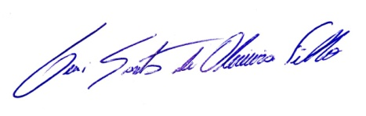

LEVI OLIVEIRA
VEREADOR – PP

Encaminhar para:
Cristiano Cunha Costa
Rua Percílio Andrade, nº 175
CEP: 49020-600
E-mail: cristianocunha1982@hotmail.com
Telefone: 99114-2121

